PŘÍLOHA I

SOUHRN ÚDAJŮ O PŘÍPRAVKU
1. NÁZEV VETERINÁRNÍHO LÉČIVÉHO PŘÍPRAVKU

Deltanil 10 mg/ml roztok pro nalévání na hřbet - pour-on pro skot a ovce

2. KVALITATIVNÍ A KVANTITATIVNÍ SLOŽENÍ

Každý ml obsahuje:

Léčivá látka:
Deltamethrinum 10 mg

Pomocné látky

Kvalitativní složení pomocných látek a dalších složek
Triacylglyceroly se středním řetězcem

Čirý, mírně nažloutlý, olejovitý roztok.

3. KLINICKÉ INFORMACE

3.1 Cílové druhy zvířat

Skot a ovce.

3.2 Indikace pro použití pro každý cílový druh zvířat

K zevnímu podání k léčbě a prevenci napadení vešmi, všenkami a mouchami u skotu; napadení klíšťaty, vešmi, všenkami, kloši a léčba rozvinuté myiázy u ovcí a napadení vešmi a klíšťaty u jehňat.

Skot: Léčba a prevence napadení vešmi a všenkami zahrnujícími druhy Bovicola bovis, Solenopotes capillatus, Linognathus vituli a Haematopinus eurysternus. Také jako prostředek při léčbě a prevenci napadení bodavými a obtížnými mouchami zahrnujícími druhy Haematobia irritans, Stomoxys calcitrans, Musca spp. a Hydrotaea irritans.

Ovce: Léčba a prevence napadení klíšťaty Ixodes ricinus, vešmi a všenkami (Linognathus ovillus, Bovicola ovis), kloši (Melophagus ovinus) a léčba rozvinuté myiázy (vyvolané obvykle Lucilia spp).

Jehňata: Léčba a prevence napadení klíšťaty Ixodes ricinus a všenkami Bovicola ovis.

3.3 Kontraindikace

Nepoužívat u zvířat v rekonvalescenci nebo u nemocných zvířat.
Nepoužívat v případech přecitlivělosti na léčivou látku nebo na některou z pomocných látek.
Nepoužívat u zvířat s rozsáhlými kožními lézemi.
Použití tohoto veterinárního léčivého přípravku u jiných než cílových druhů zvířatuvedených v podmínkách registrace, jako jsou psi nebo kočky, může vyvolat příznaky toxických neuropatií (ataxie, křeče, třes), příznaky poškození trávicího systému (nadměrné slinění, zvracení) a může vést až k úhynu.

3.4 Zvláštní upozornění

K zamezení vzniku rezistence se tento veterinární léčivý přípravek může použít pouze na základě prokázané citlivosti lokální populace much k léčivé látce. Pokud po léčbě nedojde k vymizení klinických příznaků, je třeba původní diagnózu přehodnotit.
Při léčbě napadení bodavými a obtížnými mouchami u skotu a vešmi a všenkami u ovcí byly zjištěny případy rezistence k deltamethrinu.
V zemích s prokázanou rezistencí hmyzu vůči deltamethrinu by mělo být použití tohoto veterinárního léčivého přípravku založeno na výsledcích testů citlivosti. Pro další informace kontaktujte příslušného veterinárního lékaře.
Tento veterinární léčivý přípravek snižuje počet much, které přímo obtěžují ošetřená zvířata, není však určen k úplnému vyhubení všech much v hospodářství. Při používání tohoto veterinárního léčivého přípravku je třeba vzít v úvahu místní epidemiologickou informaci o aktuální citlivosti cílových parazitů na úrovni hospodářství nebo regionu a tento veterinární léčivý přípravek by měl být používán v kombinaci s dalšími metodami hubení škůdců.

Je třeba se vyhnout následujícím postupům, poněvadž zvyšují riziko vzniku rezistence a mohly by v konečném důsledku vést k neúčinné terapii:
- příliš časté a opakující se používání ektoparazitik ze stejné skupiny po dlouhé časové období,
- poddávkování z důvodu špatného stanovení živé hmotnosti, chybného podání tohoto veterinárního léčivého přípravku nebo nedostatečné kalibrace dávkovacího zařízení.

3.5 Zvláštní opatření pro použití

Zvláštní opatření pro bezpečné použití u cílových druhů zvířat:

Veterinární léčivý přípravek neaplikujte do očí a na sliznice zvířat nebo v jejich blízkosti.

Pouze k zevnímu podání.
Deltamethrin je dráždivý, zabraňte zasažení očí a sliznic.

Je třeba zajistit, aby si zvířata veterinární léčivý přípravek neolizovala ze srsti. Veterinární léčivý přípravek neaplikujte v extrémně horkém počasí a zajistěte, aby měla zvířata dostatečný přísun pitné vody.

Veterinární léčivý přípravek smí být podáván pouze na nepoškozenou kůži, jelikož po vstřebání léčivé látky většími kožními lézemi hrozí riziko toxicity. Pokud je však kůže v době aplikace již zamořena parazity, mohou se po léčbě objevit příznaky místního podráždění.

Zvláštní opatření pro osobu, která podává veterinární léčivý přípravek zvířatům:

Lidé se známou přecitlivělostí na deltamethrin nebo na jakoukoli z pomocných látek by se měli vyhnout kontaktu s veterinárním léčivým přípravkem.

Při podávání přípravku nebo při manipulaci s právě ošetřenými zvířaty by se měly používat osobní ochranné prostředky skládající se z ochranného oděvu včetně nepromokavé zástěry, pracovní obuvi a nepropustných rukavic.
Silně kontaminovaný oděv ihned svlékněte a před dalším použitím vyperte.
Potřísněnou kůži ihned omyjte mýdlem a velkým množstvím vody.
Po podávání tohoto veterinárního léčivého přípravku a před jídlem si umyjte ruce a exponovanou kůži.
V případě zasažení očí je ihned vypláchněte velkým množstvím čisté tekoucí vody a vyhledejte lékařskou pomoc.
V případě náhodného požití ihned vypláchněte ústa velkým množstvím vody, vyhledejte ihned lékařskou pomoc a ukažte příbalovou informaci nebo etiketu praktickému lékaři.
Nekuřte, nepijte a nejezte při nakládání s tímto veterinárním léčivým přípravkem.

Tento veterinární léčivý přípravek obsahuje deltamethrin, který může vyvolat brnění a svědění kůže a zarudlé skvrny na zasažené kůži. Pokud se po nakládání s tímto veterinárním léčivým přípravkem necítíte dobře, vyhledejte ihned lékařskou pomoc a ukažte příbalovou informaci nebo etiketu praktickému lékaři.

Zvláštní opatření pro ochranu životního prostředí:

Deltamethrin je velmi nebezpečný pro hnojní živočichy, vodní organismy a včely, je perzistentní v půdě a může se hromadit v sedimentech. Riziko pro vodní ekosystémy a hnojní živočichy může být zmírněno méně častým a opakovaným používáním deltamethrinu (a dalších syntetických pyrethroidů) u skotu a ovcí, tj. ošetřovat zvířata na jedné pastvině pouze jednou ročně.
Riziko pro vodní ekosystémy lze dále snížit zabráněním vstupu ošetřených ovcí do vodních toků po dobu 1 hodiny bezprostředně po ošetření.

3.6 Nežádoucí účinky

Skot:

Velmi vzácné  (< 1 zvíře / 10 000 ošetřených zvířat, včetně ojedinělých hlášení): | Reakce v místě aplikace¹ (např. šupinatění kůže v místě aplikace, svědění v místě aplikace)
¹ Pozorovány byly během 48 hodin po ošetření

Ovce:
Není známo.

Hlášení nežádoucích účinků je důležité. Umožňuje nepřetržité sledování bezpečnosti veterinárního léčivého přípravku. Hlášení je třeba zaslat, pokud možno, prostřednictvím veterinárního lékaře, buď držiteli rozhodnutí o registraci, nebo jeho místnímu zástupci, nebo příslušnému vnitrostátnímu orgánu prostřednictvím národního systému hlášení. Podrobné kontaktní údaje naleznete v příbalové informaci.

3.7 Použití v průběhu březosti, laktace nebo snášky

Březost a laktace:

Nebyla stanovena bezpečnost veterinárního léčivého přípravku pro použití během březosti a laktace.
Laboratorní studie u potkanů a králíků nepodaly důkaz o teratogenním účinku.
Použít pouze po zvážení terapeutického prospěchu a rizika příslušným veterinárním lékařem.

3.8 Interakce s jinými léčivými přípravky a další formy interakce

Nepoužívejte současně s jinými insekticidy či akaricidy. Toxicita deltamethrinu se zvyšuje zejména při použití v kombinaci s organofosforovými sloučeninami.

3.9 Cesty podání a dávkování

Pouze k zevnímu podání. Podání naléváním na hřbet – pour-on.

Dávka:
Skot: 100 mg deltamethrinu pro toto, odpovídá 10 ml veterinárního léčivého přípravku.
Ovce: 50 mg deltamethrinu pro toto, odpovídá 5 ml veterinárního léčivého přípravku.
Jehňata (pod 10 kg živé hmotnosti nebo mladší než 1 měsíc): 25 mg deltamethrinu pro toto, odpovídá 2,5 ml veterinárního léčivého přípravku.

Způsob podání:
Veterinární léčivý přípravek je aplikován pomocí vhodných pomůcek:
- s láhvemi o objemu 0,5 a 1 litru jsou dodávány dávkovací odměrky
- při použití láhví o objemu 2,5 litru a pružných vaků o objemu 2,5 a 4,5 litru se doporučuje použít vhodný dávkovací automat. Pružné vaky by měly být přenášeny pomocí vhodného postroje.

Použitý aplikátor musí mít následující parametry:
- aplikuje dávky o objemu 2,5 ml, 5 ml a 10 ml
- je vybaven pružnou hadičkou o vnitřním průměru 10-14 mm.

[v relevantních případech (viz 5) by měl být doplněný další krok k odstranění neporušené pečetě:]

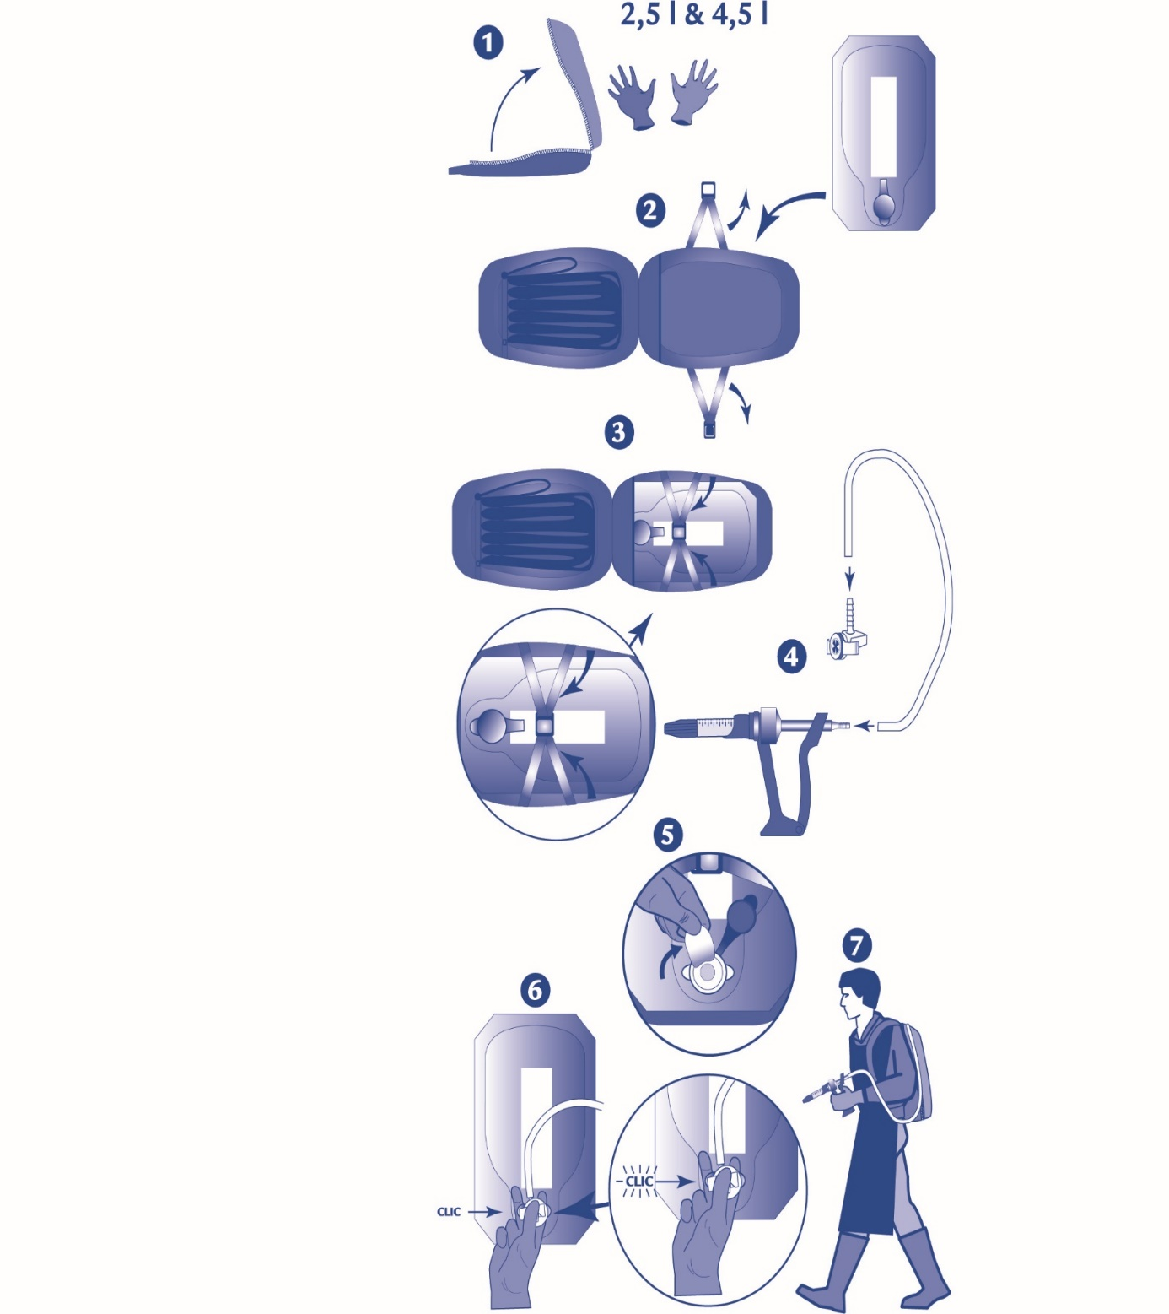

Skot: Aplikujte jednu 10 ml dávku veterinárního léčivého přípravku pomocí vhodného aplikátoru.

Ovce: Aplikujte jednu 5 ml dávku veterinárního léčivého přípravku pomocí vhodného aplikátoru.

Jehňata: Aplikujte jednu 2,5 ml dávku veterinárního léčivého přípravku pomocí vhodného aplikátoru.

Místo podání:
Veterinárního léčivý přípravek aplikujte podél střední linie hřbetu v oblasti kohoutku.
Viz podrobné pokyny k jednotlivým indikacím.

Vši/všenky u skotu: Jediná aplikace většinou vyhubí všechny vši/všenky. Úplná eliminace vší/všenek však může trvat 4 až 5 týdnů, během nichž se parazité líhnou z vajíček a následně hynou. U malého počtu zvířat může několik jedinců vší/všenek na zvířatech přežít.

Mouchy u skotu: V případech převahy mušek Haematobia irritans (horn fly – bodá v oblasti kolem kořene rohu) lze očekávat délku trvání účinku (léčba a prevence napadení) po dobu 4-8 týdnů.

Klíšťata u ovcí: Aplikace v oblasti kohoutku poskytuje délku trvání účinku (léčba a prevence napadení klíšťaty) u zvířat všech věkových kategorií až po dobu 6 týdnů po ošetření.

Kloši a vši/všenky u ovcí: Aplikace v oblasti kohoutku ovcí s krátkou nebo dlouhou vlnou sníží výskyt vší/všenek a klošů ovčích po dobu 4-6 týdnů po ošetření.
Doporučuje se:
- ošetřit ovce krátce po ostříhání (zvířata s krátkou vlnou),
- k zabránění opětovného napadení izolovat ošetřené ovce od neošetřených.

Pozor: Při hubení klíšťat, klošů a vší/všenek na ovcích je třeba ovčí vlnu rozhrnout a veterinární léčivý přípravek aplikovat přímo na kůži.

Rozvinuté myiázy u ovcí: Ihned po odhalení napadení larvami much aplikujte přímo do napadené oblasti. Jediná aplikace usmrtí v krátké době všechny larvy. V případě rozvinutých lézí se doporučuje před aplikací odstřihnout potřísněné chomáče vlny.

Všenky a klíšťata u jehňat: Aplikace v oblasti kohoutku poskytuje délku trvání účinku (léčba a napadení klíšťaty) až po dobu 6 týdnů a sníží výskyt všenek po dobu 4-6 týdnů po ošetření.

3.10 Příznaky předávkování (a kde je relevantní, první pomoc a antidota)

Po předávkování byly pozorovány nežádoucí účinky jako je parestézie a podráždění u skotu a přerušované močení nebo nutkání na močení u mladých jehňat. Tyto příznaky byly mírné, přechodné a vymizely bez nutnosti léčby.

3.11 Zvláštní omezení pro použití a zvláštní podmínky pro použití, včetně omezení používání antimikrobních a antiparazitárních veterinárních léčivých přípravků, za účelem snížení rizika rozvoje rezistence

Neuplatňuje se.

3.12 Ochranné lhůty

Skot:
Maso: 17 dní
Mléko: Bez ochranných lhůt.

Ovce:
Maso: 35 dní
Mléko: Bez ochranných lhůt.

4. FARMAKOLOGICKÉ INFORMACE

4.1 ATCvet kód: QP53AC11

4.2 Farmakodynamika

Deltamethrin je syntetický pyrethroid s insekticidním a akaricidním účinkem. Patří do rozsáhlé skupiny pyrethroidových esterů, které byly vyvinuty jako syntetické analogy původních insekticidních extraktů izolovaných z pyrethrového prášku získaného z květin rodu Chrysanthemum. Deltamethrin je alfa-kyano pyrethroid spadající do druhé generace pyrethroidů, jejichž celková molekulární stabilita je zvýšena adekvátně zesílenou odolností vůči světelnému a biologickému odbourávání. Tato generace se vyznačuje také zesíleným insekticidním působením. Deltamethrin je toxičtější vůči hmyzu a roztočům vzhledem k pomalejšímu metabolickému průběhu.
Přesný mechanismus insekticidního působení pyrethroidů není znám, bylo nicméně prokázáno, že působí jako silné neurotoxiny v hmyzím organizmu a způsobují tak selhání smyslové koordinace a pohybové aktivity. Odtud také anglické pojmenování pro jejich účinek – „knock-down effect“.
Pyrethroidy jsou metabolizovány oxidačními a neurotoxickými cestami mnohem rychleji u savců, z toho důvodu může u savců dojít k neurotoxickému účinku jedině po požití dávky o mnoho řádů vyšší, než je potřebné k vyvolání pesticidního účinku.

Ke vzniku rezistence vůči deltamethrinu pravděpodobně přispívají následující dva fyziologické mechanismy: mutace molekulárního cíle pro deltamethrin nebo prostřednictvím metabolického enzymu glutation-S-transferázy.

4.3 Farmakokinetika

Po dermální aplikaci je deltamethrin u skotu a ovcí pozvolna absorbován kůži.
Pyrethroidy jsou metabolizovány oxidačními a neurotoxickými cestami.
Absorbované množství přípravku je u cílových zvířat vylučováno primárně trusem.

Environmentální vlastnosti

Deltamethrin může mít potenciálně nepříznivý vliv na necílové druhy organismů. Po ošetření je deltamethrin vylučován v trusu. Vylučování deltamethrinu může probíhat 2-4 týdny. Trus obsahující deltamethrin, který ošetřená zvířata vyloučí na pastvinách, může snížit počet koprofágních organismů.

Deltamethrin je velmi nebezpečný pro hnojní živočichy, vodní organismy a včely, je perzistentní v půdě a může se hromadit v sedimentech.

5. FARMACEUTICKÉ ÚDAJE

5.1 Hlavní inkompatibility

Studie kompatibility nejsou k dispozici, a proto tento veterinární léčivý přípravek nesmí být mísen s žádnými dalšími veterinárními léčivými přípravky.

5.2 Doba použitelnosti

Doba použitelnosti veterinárního léčivého přípravku v neporušeném obalu: 5 let.
Pouze pro lahve: Doba použitelnosti po prvním otevření vnitřního obalu: 1 rok.
Pouze pro vaky: Doba použitelnosti po prvním otevření vnitřního obalu: 2 roky.

5.3 Zvláštní opatření pro uchovávání

Uchovávejte v dobře uzavřeném původním obalu odděleně od potravin, nápojů a krmiv.

5.4 Druh a složení vnitřního obalu

Bílé lahve z vysokohustotního polyethylenu (HDPE) o objemu 500 ml a 1 litr s odnímatelným hliníkovým těsnícím víčkem, HDPE uzávěrem a PP dávkovacím zařízením s odměrkou pro podávání dávek o objemu 2,5 ml, 5 ml a 10 ml, v papírové krabičce.

Bílá HDPE lahev o objemu 2,5 litru s odnímatelným hliníkovým těsnícím víčkem, PP uzávěrem a PP uzávěrem přídavné součásti s ventilem.

Vícevrstvý (PET/hliník/PA/PE) pružný vak o objemu 2,5 nebo 4,5 litru (Flexibag) s PP uzávěrem a speciální POM přídavnou součástí „E-lock“, v papírové krabičce.

Na trhu nemusí být všechny velikosti balení.

5.5 Zvláštní opatření pro likvidaci nepoužitých veterinárních léčivých přípravků nebo odpadů, které pochází z těchto přípravků

Léčivé přípravky se nesmí likvidovat prostřednictvím odpadní vody či domovního odpadu.

Tento veterinární léčivý přípravek nesmí kontaminovat vodní toky, protože deltamethrin je velmi toxický pro ryby a další vodní organismy.
Nekontaminujte povrchové vody nebo stoky přípravkem nebo prázdným obalem.

Všechen nepoužitý veterinární léčivý přípravek nebo odpad, který pochází z tohoto přípravku, likvidujte odevzdáním v souladu s místními požadavky a národními systémy sběru, které jsou platné pro příslušný veterinární léčivý přípravek.

6. JMÉNO DRŽITELE ROZHODNUTÍ O REGISTRACI

VIRBAC

7. REGISTRAČNÍ ČÍSLO(A)

96/005/15-C

8. DATUM PRVNÍ REGISTRACE

12/01/2015

9. DATUM POSLEDNÍ AKTUALIZACE SOUHRNU ÚDAJŮ O PŘÍPRAVKU

09/2025

10. KLASIFIKACE VETERINÁRNÍCH LÉČIVÝCH PŘÍPRAVKŮ

Veterinární léčivý přípravek je vydáván pouze na předpis.

Podrobné informace o tomto veterinárním léčivém přípravku jsou k dispozici v databázi přípravků Unie (https://medicines.health.europa.eu/veterinary).

Podrobné informace o tomto veterinárním léčivém přípravku naleznete také v národní databázi (https://www.uskvbl.cz).

